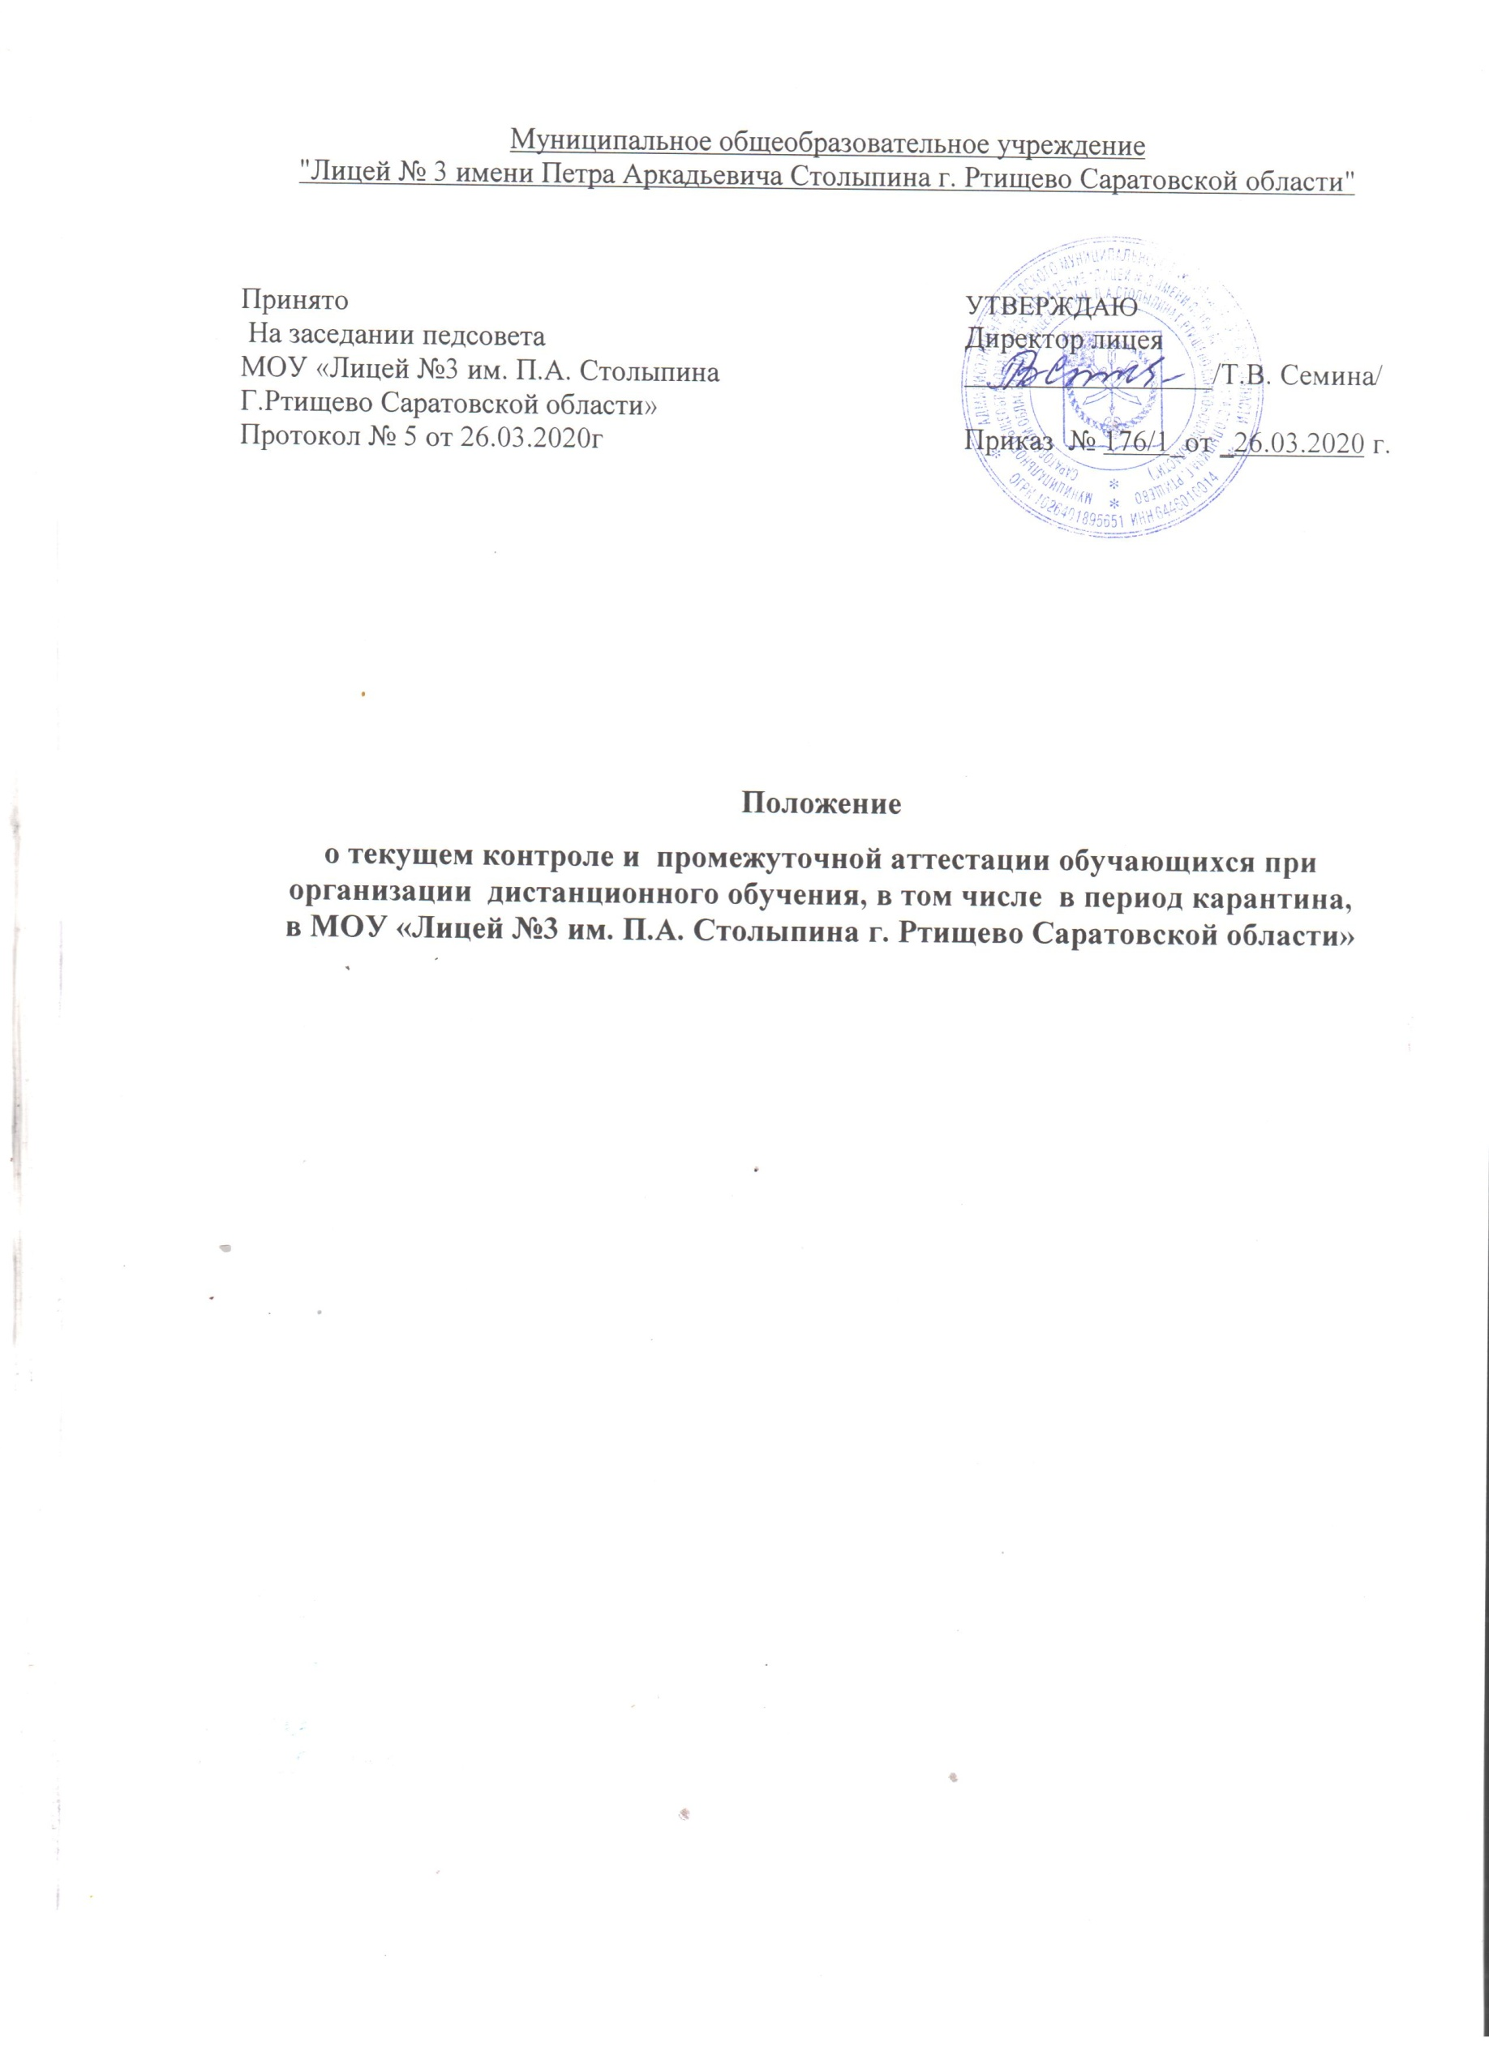
1. Общие положения
1.1. Настоящее положение о промежуточной аттестации обучающихся при организации дистанционного обучения, в том числе в период карантина в МОУ «Лицей №3 им. П.А. Столыпина г. Ртищево Саратовской области» (далее – Положение) разработано в соответствии со следующими нормативно-правовыми актами:
- Федеральным законом «Об образовании в Российской Федерации» от 29.12.2012 №273-ФЗ;
- Федеральным государственным образовательным стандартом начального общего образования, утвержденным приказом Министерства образования и науки РФ от 06.10.2009 №373;
- Федеральным государственным образовательным стандартом основного общего образования, утвержденным приказом Министерства образования и науки РФ от 17.12.2010 №1897;
- Федеральным государственным образовательным стандартом среднего общего образования, утвержденным приказом Министерства образования и науки РФ от 17.05.2012 №413;
- Порядком организации и осуществления образовательной деятельности по основным общеобразовательным программам – образовательным программам начального общего, основного общего и среднего общего образования, утвержденным приказом Министерства образования и науки РФ от 30.08.2013 №1015;
- Приказом Министерства образования и науки Российской Федерации «Об утверждении Порядка применения организациями, осуществляющими образовательную деятельность, электронного обучения, дистанционных образовательных технологий при реализации образовательных программ» от 23.08.2017 №816;
- Письмом Министерства просвещения Российской Федерации «О направлении методических рекомендаций» от 19.03.2020 №ГД-39/04;
- Постановление Главного государственного санитарного врача РФ от 29.12.2010 №189 «Об утверждении СанПин 2.4.2.2821-10 «Санитарно-эпидемиологические требования к условиям и организации обучения в общеобразовательных учреждениях» (с изменениями и дополнениями);
1.2.Настоящее Положение регламентирует порядок проведения текущего контроля и промежуточной аттестации обучающихся с использованием дистанционного обучения в реализации образовательных программ или их частей в МОУ «Лицей №3 им. П.А. Столыпина г. Ртищево Саратовской области» (далее – Лицей).

2. Порядок организации текущего контроля при реализации образовательных
программ или их частей с использованием дистанционного обучения.

2.1 Текущий контроль успеваемости обучающихся (далее – текущий контроль) представляет собой процедуру оценки индивидуального продвижения обучающегося в освоении образовательной программы учебного предмета.
2.2. Объектом текущего контроля являются предметные планируемые результаты, этапы освоения которых представлены в рабочей программе учителя.
2.3. Текущий контроль проводится в целях:
- контроля уровня достижения обучающимися результатов, предусмотренных образовательной программой,
- оценки соответствия результатов освоения образовательных программ требованиям ФГОС,
- проведение обучающимися самооценки, оценки его работы педагогическим работником с целью возможного совершенствования образовательного процесса.
2.4. Текущий контроль осуществляется педагогическим работником, реализующим соответствующую часть образовательной программы.
2.5.Текущий контроль при организации освоения образовательных программ или их частей с использованием дистанционного обучения может организовываться в следующих формах:
- электронный опрос с применением тестов, интерактивных заданий,
- устный опрос при проведении урока, занятия в режиме online,
- самостоятельная работа по учебнику,
- работа над проектом,
- написание сочинения, изложения.
- написание лабораторной работы, не требующей проведения непосредственно на учебных занятиях.
- написание реферата, доклада,
- презентация,
- прослушивание музыкальных произведений,
- выполнение комплекса упражнений,
- самостоятельная работа по предметам, организованная с использованием цифровых платформ и т.п.
2.6. Формы, порядок организации текущего контроля предметных достижений определяются педагогическим работником самостоятельно с учетом содержания образовательной программы.
2.7. При выборе форм текущего контроля учителю следует учитывать, что продолжительность непрерывного использования компьютера с жидкокристаллическим монитором составляет:
для учащихся 1-х - 2-х классов - не более 20 минут; для учащихся 3-х - 4-х классов - не более 25 минут; для учащихся 5-х - 6-х классов - не более 30 минут; для учащихся 7-х - 11-х классов - 35 минут.
2.8. Получение учителем выполненных заданий от учащегося осуществляется посредством средств коммуникаций в виде фото, сканированного документа, текста Word, презентаций Power Point и т.д.
Учителем может проводиться устный опрос в режиме онлайн с использованием каналов ВКС или одновременной работы учителя и обучающихся на образовательной платформе, а также с использованием социальных мессенджеров Viber, WhatsApp и др.
2.9. Периодичность текущего контроля устанавливается учителем самостоятельно с учётом календарно-тематического планирования, предусмотренного основной образовательной программой, но не менее 3-х оценок за четверть.
2.10.Результаты текущего контроля заносятся педагогическим работником в электронный журнал успеваемости после проверки обучающегося и являются основой для индивидуализации учебного процесса, проведения промежуточной аттестации.
2.11. Фиксация результатов текущего контроля осуществляется по пятибалльной системе (минимальный балл – 2, максимальный балл – 5).
2.12. Текущий контроль обучающихся 1-го класса осуществляется по безотметочной системе обучения, без фиксации достижений обучающихся в виде отметок по пятибалльной системе.
2.13. Текущий контроль обучающихся 4-х классов по учебному предмету ОРКСЭ, обучающихся 5-х классов по учебному предмету ОДНКР осуществляется по системе «зачет/незачет», без фиксации достижений обучающихся в виде отметок по пятибалльной системе.

3. Порядок организации промежуточной аттестации при реализации образовательных программ или их частей с использованием дистанционного обучения.

3.1. Промежуточная аттестация при реализации образовательных программ или их частей с использованием дистанционного обучения (далее – промежуточная аттестация) – это установление уровня достижения обучающимися планируемых результатов освоения образовательных программ.
3.2. Промежуточная аттестация проводится по итогам учебной четверти (во 2-9-х класса), полугодия (в 10-11-х классах), учебного года.
3.3. Промежуточная аттестация проводится по каждому учебному предмету, курсу, предусмотренному учебным планом основной образовательной программы соответствующего уровня образования, учебным планом дополнительной общеобразовательной общеразвивающей программы.
3.4. Промежуточная аттестация может быть проведена без испытаний и с испытаниями.
3.5. Промежуточная аттестация без испытаний во 2-11 классах проводится на основании текущих отметок по предмету, результатов всех видов тематических проверочных и контрольных работ по предмету за весь учебный год, за четверть (полугодие) и (или) отметок за четверть (полугодие).
3.6. Количество и перечень учебных предметов, курсов, дисциплин, выносимых на промежуточную аттестацию с проведением испытаний и форма проведения, определяется учебным планом как разделом основной образовательной программы по уровням образования, и ежегодно рассматривается на заседании педагогического совета, с последующим утверждением приказом директора лицея не позднее 1 сентября текущего года.
3.7. На промежуточную аттестацию с проведением испытаний выносятся во 2-4 классах не более 3 предметов, в 5-11 классах не более 4 предметов. Обязательными предметами промежуточной аттестации с проведением испытаний являются русский язык и математика. Приоритетом для выбора других предметов, выносимых на промежуточную аттестацию с проведением испытаний, является профильный, углубленный уровень обучения и т.п.
3.8. Сроки проведения промежуточной аттестации определяются календарным учебным графиком.
3.9. Формами промежуточной аттестации при реализации образовательных программ с использованием дистанционного обучения являются:
- тестирование, тестирование с использованием автоматизированных тестовых систем с возможностью ограничения времени выполнения задания,
- Проверочная работа, контрольная работа (письменная работа, выполняемая по предметам, в которой, как правило, решаются конкретные задачи либо раскрываются определенные условием вопросы. Возможно наличие тестовой части).
- эссе, сочинение, изложение,
- выполнение индивидуального проекта,
- тестирования,
- реферат и т.п.
3.10. Фиксация результатов промежуточной аттестации осуществляется по пятибалльной системе (минимальный балл – 2, максимальный балл – 5).
3.11. Промежуточная аттестация обучающихся 1-го класса осуществляется по безотметочной системе обучения, без фиксации достижений обучающихся в виде отметок по пятибалльной системе.
3.12. Промежуточная аттестация обучающихся 4-х классов по учебному предмету ОРКСЭ, обучающихся 5-х классов по учебному предмету ОДНКР осуществляется по системе «зачет/незачет», без фиксации достижений обучающихся в виде отметок по пятибалльной системе.
3.13. Фиксация результатов промежуточной аттестации осуществляется в электронном журнале.
3.14. Сроки проведения промежуточной аттестации, график проведения контрольных мероприятий разрабатываются заместителем директора по УВР согласно календарному учебному графику и утверждаются приказом директора не позднее, чем за две недели до проведения промежуточной аттестации.
3.15. Отметка обучающемуся за год выставляется на основе результатов промежуточной аттестации по итогам всех учебных четвертей, полугодий с учетом правила нахождения среднего арифметического: отметки по итогам учебных четвертей, полугодий, отметки по промежуточной аттестации складываются и делятся на количество учебных периодов. В случае, если рекомендуемая отметка составляет 2,5/3,5/4,5, обучающемуся выставляется отметка с учетом правил математического округления.
3.16. При реализации образовательных программ или их частей с использованием дистанционного обучения педагогические работники доводят до сведения родителей (законных представителей) результаты промежуточной аттестации через электронный журнал.

4.Заключительное положение
4.1. Данное положение вступает в силу с момента его утверждения и действует до принятия нового в рамках действующего нормативного законодательного регулирования в области общего образования.

